Ресурсы сети Интернет
"КАК ХОРОШО УМЕТЬ ЧИТАТЬ!"
"Лел"Лукошко сказок" - сказки для детей
(http://www.lukoshko.net/): Тексты сказок разных народов и писателей-сказочников, а также стихи и рассказы для детей
стихи и песни для детей
(http://lel.khv.ru/): Поиск детских стихотворений и песен, посвященных различным праздникам, животным, временам года. Ссылки на литературные страницы для детей.
"Сказочная страна" - коллекция сказок народов мира
(http://skazki.org.ru/): Возможность добавить материалы на сайт. Несколько mp3-файлов. Иллюстрации. Научно-исследовательские работы.
"Библиотека для детей" - электронная библиотека
(http://www.deti-book.info/) Возможность скачать тексты произведений детской литературы.
"В гостях у Василисы" - сказки для детей
(http://www.deti-lit.ru/): Авторские и народные сказки, загадки, детские стихи и рассказы, биографии писателей, пословицы и поговорки, считалки, раскраски, пр.

"ИГРАЯ РАСТЁМ И РАЗВИВАЕМСЯ"
http://www.playman.com.ua/
Флеш игры онлайн – это чудесное средство провести время интересно и увлекательно. При помощи этого сайта Вы можете играть на в школе, дома, на работе, в университете, в общем, всюду, где Вам удобно! Если у Вас есть замечания или пожелания ко мне – я буду рад письмам, мои контакты Вы можете найти внизу сайта. Наслаждайтесь играми онлайн и не забудьте рассказать о моем ресурсе своим друзьям и знакомым! Будущее за играми!
http://www.iplayer.com.ua/
Бесплатный игровой мир развлечений, в котором собраны самые лучшие флеш игры, которые разбиты на категории. Для мальчиков подготовлены игры гонки, драки, стрелялки и др., а девочки смогут поиграть в одевалки, готовим еду, макияж, декорации и др. В некоторые флеш игры можно играть даже вдвоем.
"Теремок" - сайт для детей
(http://www.teremoc.ru/): Мультфильмы, детские рисунки, развивающие и активные игры, тесты.
"Тырнет - Детский интернет" - детский портал
(http://www.tirnet.ru/): Онлайн-игры, сказки, песни и др. развлечения для малышей. Статьи о здоровье и воспитании детей. Форум для родителей.
"Солнышко. Игротека" - портал для детей Flash-игры для малышей.
(http://www.solnet.ee/games/): Викторины и конкурсы. Мультфильмы. Подвижные и логические игры.
"Ребзики" - детские раскраски
(http://www.rebzi.ru/): Коллекция игр-раскрасок, пазлов для детей. Информация о фестивале рисунков. Галерея детских работ.
"СКАЗКИ СМОТРИМ И СЛУШАЕМ"
"Смешарики" - детский мультсериал
(http://www.smeshariki.ru/): Трейлеры новых серий. Заметки о персонажах, секреты создания героев. Расписание показов. Заставки для компьютера.
"Mults.spb.ru" - российские мультики
(http://mults.spb.ru/): Пополняемая коллекция российских и советских мультфильмов. Возможность скачивания для ознакомительного просмотра.

"Маша и медведь: смотреть онлайн"
http://mashaimedved.org/: Все серии любимого мультфильма можно смотреть в режиме онлайн; возможность скачивания; МР3 сборник "Дискотека с Машей", журнал "Маша и медведь"
"Детский радиотеатр. Сказки cо старых пластинок онлайн"
http://skazkidetstva.ru/: Сайт с детскими сказками, радиоспектаклями оцифрованными с пластинок. Социальный проект. Аудитория: молодые родители, выросшие на этих сказках и желающие передать своим детям их атмосферу, их красоту. Значение этого проекта в жизни нового поколения будет сохранением той культуры доброты, которая была в года создания этих сказок.

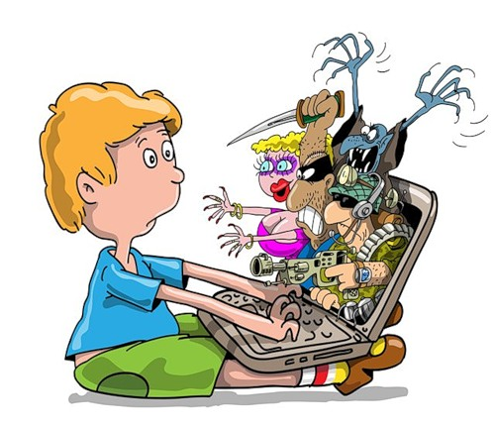
Безопасный ИНТЕРНЕТ

